Herdenkingsviering Wereld Aidsdag, maandag 1 december 2014 in Roermond
Op deze dag staat wereldwijd de strijd tegen aids in de schijnwerpers en wordt opgeroepen tot meer solidariteit met mensen met hiv en aids. Ook in Limburg komen we bij elkaar in Roermond.
Rondom het thema ‘TOLERANTIE’ schenken we aandacht aan mensen die getroffen zijn door hiv en aids en hun naaste.
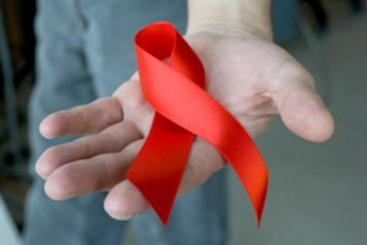
De grote vraag hierbij is:
- Hoe tolerant zijn wij?
- Hebben we oog en oor voor de ander, voor de mens die ziek is in onze hedendaagse samenleving?
- Bieden wij hen de benodigde ondersteuning?
Op deze avond willen we luisteren naar een drietal verhalen van mannen die in hun leven daadwerkelijk aandacht hebben voor deze zieken. Mensen die, als vrijwilliger of beroepskracht, dag in dag uit hun krachten voor hen inzetten.
De bijeenkomst zullen we afsluiten met een moment van bezinning en rust. In deze herdenkingsviering zullen we speciaal stil staan bij onze dierbare overledenen, maar ook hen die nu ziek zijn willen we in onze gedachten en gebeden sterken.
U bent allen van harte welkom in de Refter van de bisdom gebouwen, Swalmerstraat 100, 6041 CZ Roermond. De herdenkingsviering zal aansluitend in de Caroluskapel gehouden worden.
Opzet van de herdenkingsbijeenkomst;
19.00uur Inloop met koffie en thee
19.30uur Inleiding en gesprek met drie mensen die in hun leven laten zien hoe zij tolerantie vormgeven.
20.30 uur Pauze
20.45 uur Herdenkingsviering in de Caroluskapel
21.30uur Slot
Buddyzorg Limburg Marie-Louise Weerts
T. 045-5657590 E: marie-louiseweerts@mgzl.nl
Dienst Kerk en Samenleving Hub Vossen
T. 06-24488442 E: hub.vossen@hetnet.nl
Mede mogelijk gemaakt door de Provincie Limburg.

